守初心 大视场巡天探索星系形成
射电支部郑宪忠
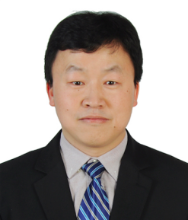

郑宪忠，男，汉族，1975年11月生，河南人，中共党员，博士研究生，南极天文与射电天文研究部，研究员。1997年6月加入中国共产党。
郑宪忠同志坚持以党员的标准严格要求自己，认真学习党的党章党规党史和习总书记系列重要讲话，坚定理想信念，积极参加党内活动，不断坚定信念、砥砺初心，更好为党和人民工作。
郑宪忠同志建立星系形成与大视场巡天研究团组，主持紫台大视场巡天望远镜预研项目；在星系形成演化观测研究方向上，取得有国际影响的系列研究成果；促成WFST项目于2018年入选中国科学技术大学天文学科双一流建设项目，于2019年7月启动建设，2022年建成后由紫台为主运行维护。主持百人计划（引进国外杰出人才）项目1项、基金面上项目3项、联合培育项目1项，参加基金重点项目1项，国家重点基础研究发展计划3项；主持CSST无缝光谱红移巡天课题子课题1项，参加星系和活动星系核子课题3项。培养毕业硕士研究生7人（联合培养3人），博士毕业生3人，在读研究生10人。
作为LAMOST河外工作组成员，参加LAMOST早期科学预研和巡天计划制定；作为南极天文台项目团队成员，参加科学建议书撰写和项目技术方案研究工作。

